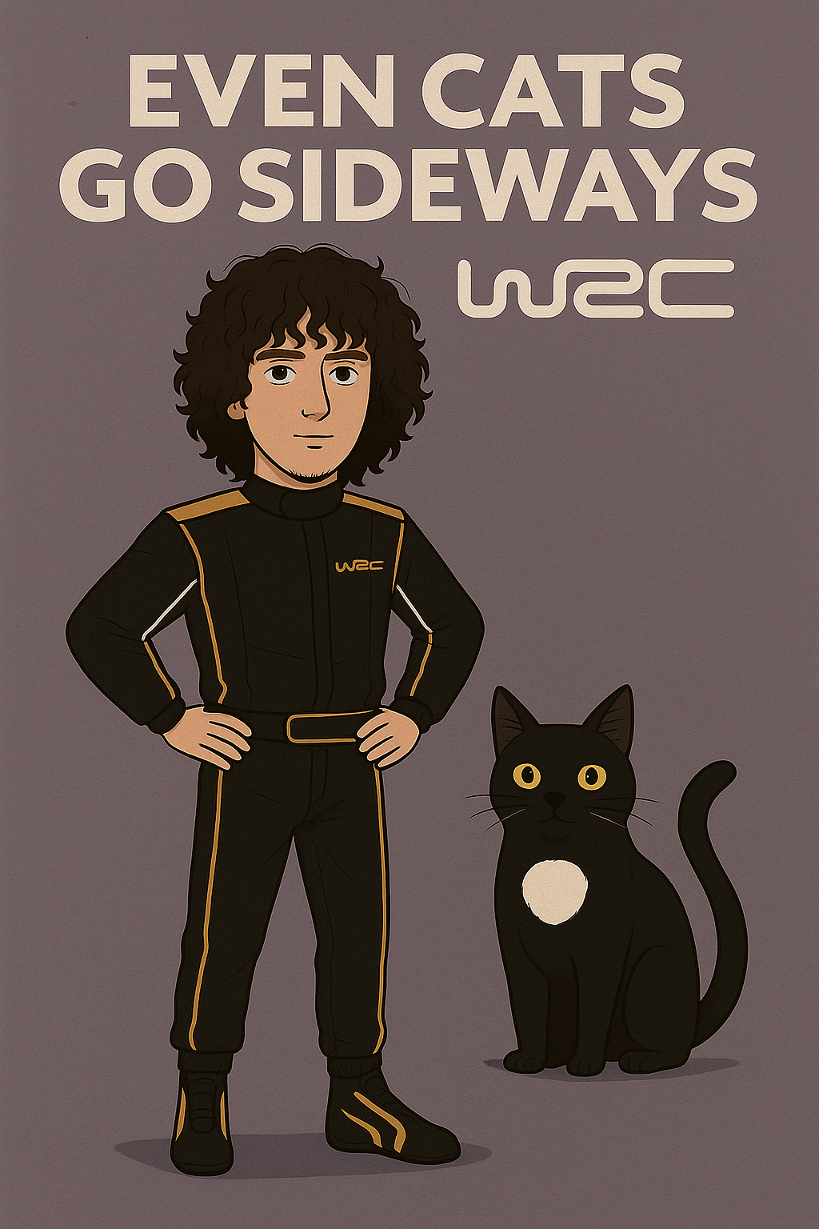

**WRC Generations**

##### Inicio dia 07 de novembro – Fim TBA

##### Jogado por redofatiav

##### Duração aproximada até ao momento: 00h35



##### novembro 2025

Índice

WRC Generations 1

24 de outubro de 2025 1

Notas finais: 4

Tabela de Figuras

Figura 1 Contrato e season que escolhi 2

Figura 2 Treino com o novo carro Hyundai WRC 2 2

Figura 3 R&D com que fiquei antes de deligar o jogo dia 1 3

Figura 4 Camara final e shakedown do Rally da Suécia 3

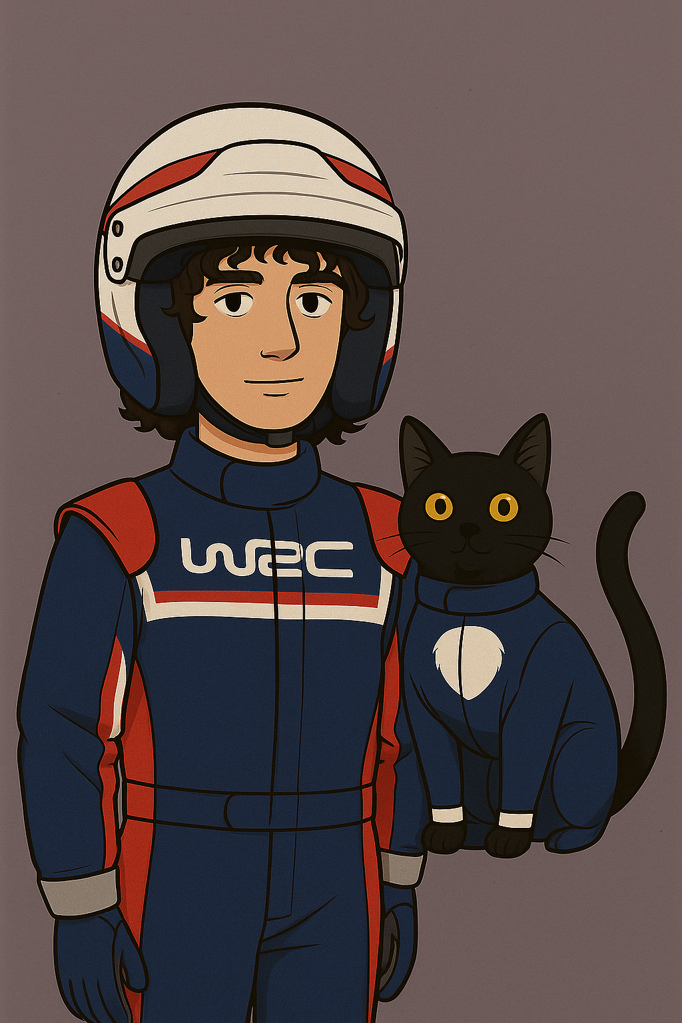

# WRC Generations

## 24 de outubro de 2025

Duração aproximada: 35m

### Progresso:

* Consegui entrar diretamente no WRC 2 e cheguei ao primeiro Rally na Suécia.
* Só fiz o shakedown do Rally da Suécia.

### Dificuldades:

* Como estava habituado ao volante e pedais tive alguma dificuldade em me habituar ao comando (sim vendi o volante e pedais). Tive um pouco dificuldade em conseguir derrapar e de conseguir dar as curvas bem, quando travar etc etc. Eventualmente consegui melhorar e começar a WRC2.

### Reflexão:

Comecei uma nova carreira e desta vez tentei ir logo para o WRC 2. Na primeira tentativa falhei, mas à segunda consegui o lugar. Assim que consegui o lugar escolhi a equipa que ia ao Rally de Portugal porque quero fazer o Rally de Portugal. De seguida fiz um treino para me habituar ao carro o que foi crucial para conseguir finalmente fazer o que quero com o carro. O objetivo do treino era fazer um circuito fechado em menos de 00’17’’150. Logo de início fiz 00’17’’987, depois estive a batalhar para conseguir cumprir o objetivo. Demorei uns tempos, mas compensou porque evolui a conduzir de comando e percebi qual a melhor camara para jogar. Os pontos que ganho ando a gastar em Performance. Conclui a sessão com o shakedown do Rally da Suecia.

### Próxima sessão:

* Continuar o Rally da Suecia.

### Foto(s) para memória visual:

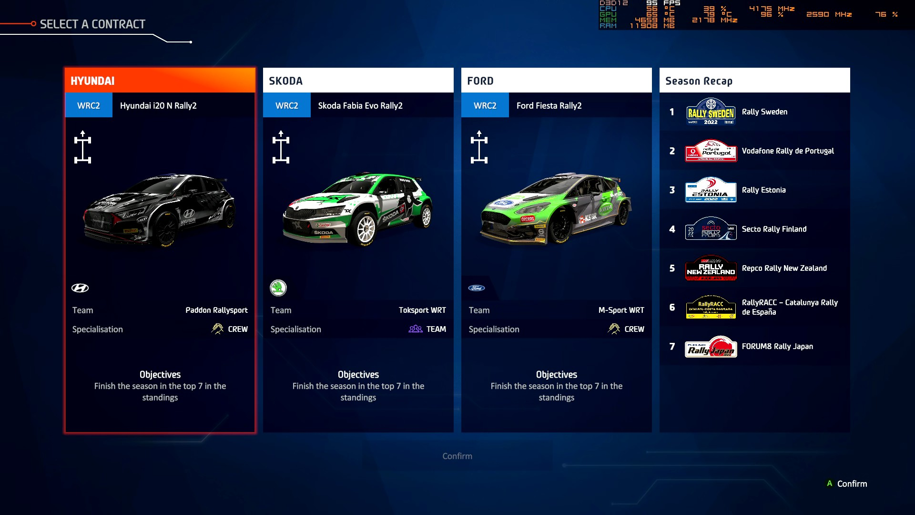

Figura 1 Contrato e season que escolhi

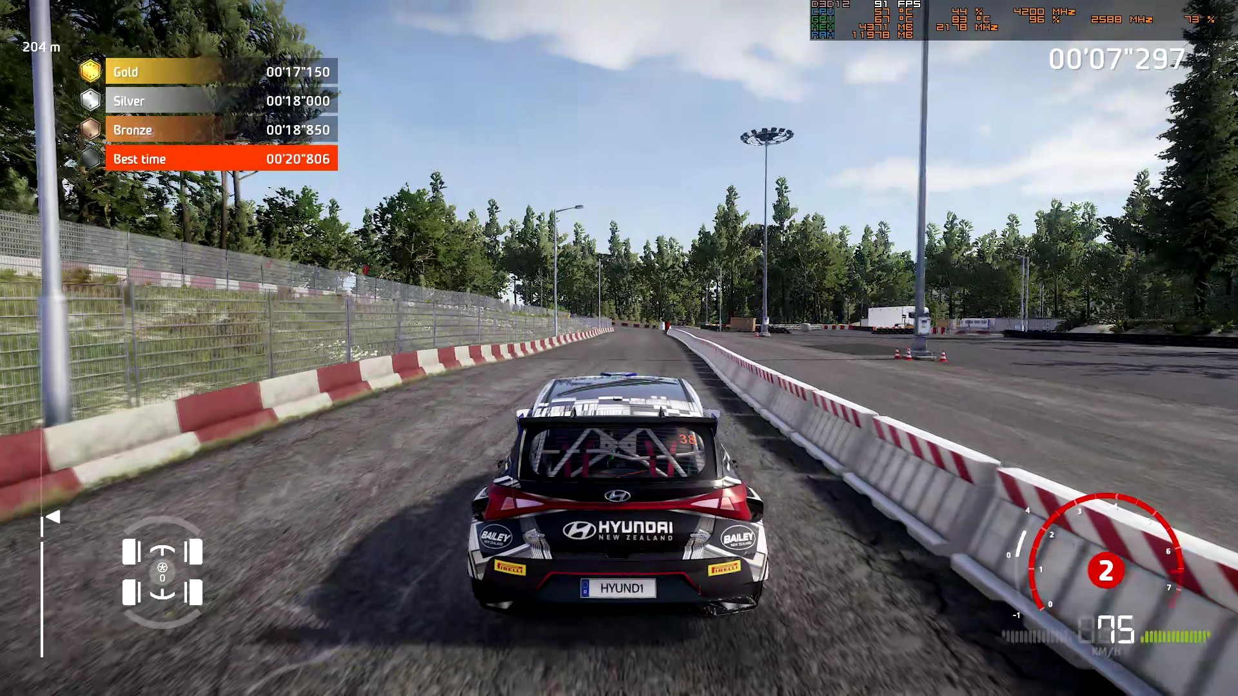

Figura 2 Treino com o novo carro Hyundai WRC 2

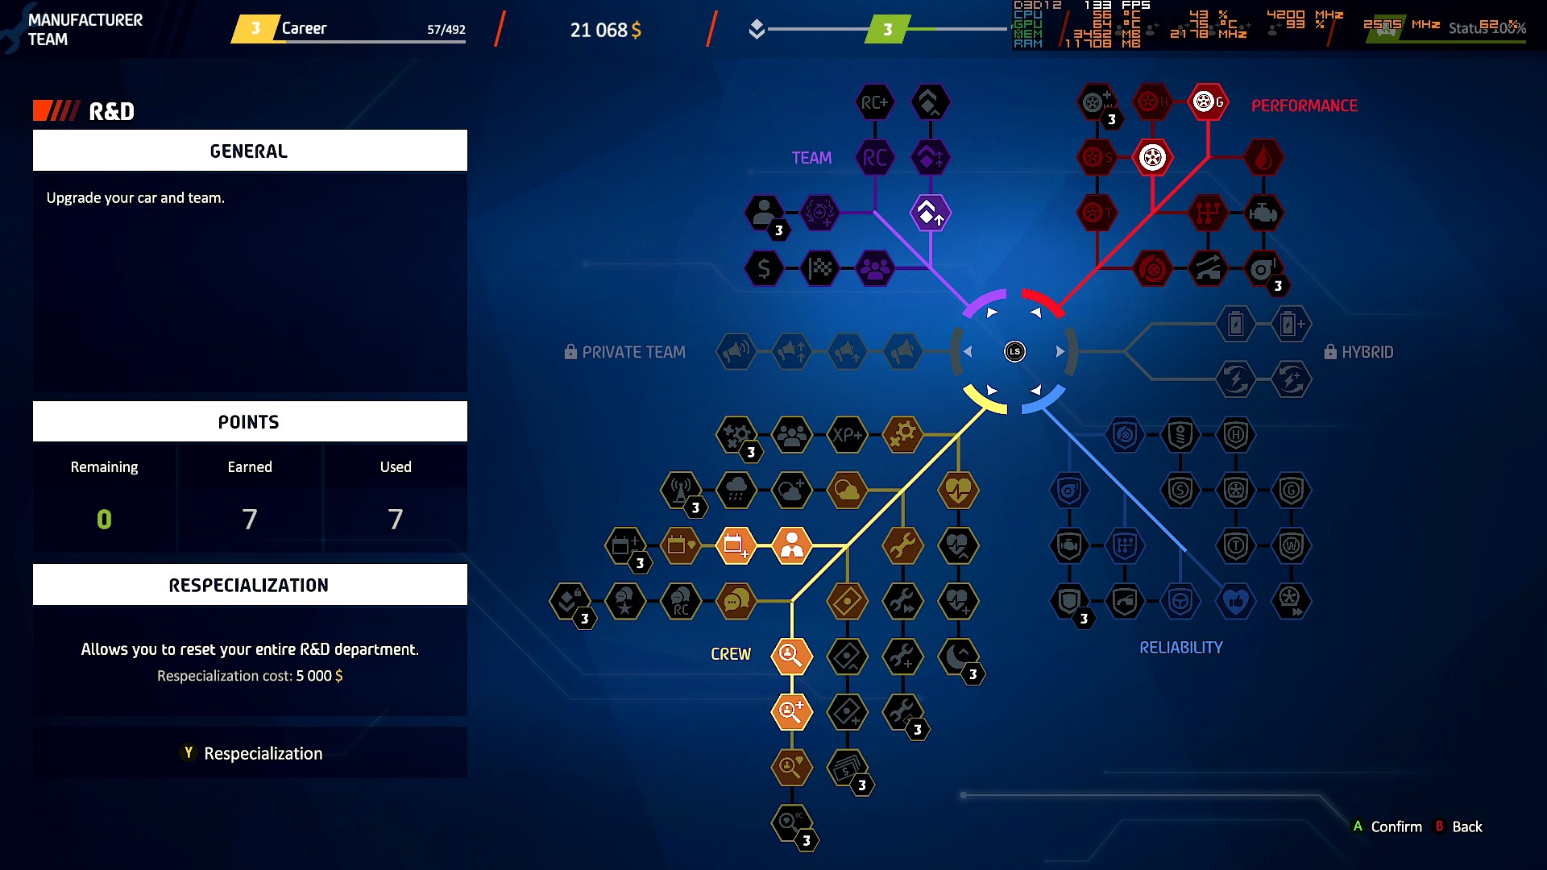

Figura 3 R&D com que fiquei antes de deligar o jogo dia 1

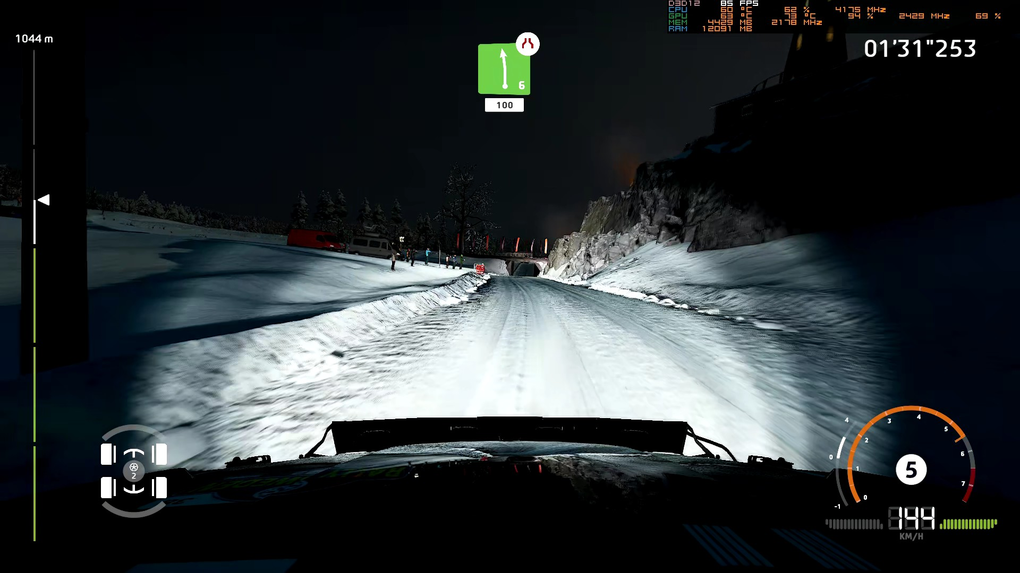

Figura 4 Câmara final e shakedown do Rally da Suécia

# Notas finais:

* As imagens da pessoa e do gato foram geradas por AI (ChatGPT a simples e a capa, as restantes Sora);
* Todos os screenshots foram tirados de gameplays guardadas pela Steam.